|  |  |  |  |  |  |  |
| --- | --- | --- | --- | --- | --- | --- |
| Python程序设计作业评分表  作业：爬取百度图片，显示图片的网址 | | | | | | |
| 组名：正好一桌麻将队 | | 得分： |  |  |  | |
| 学号 | 班级 | 姓名 | 承担内容（答辩人在姓名后加*） | | 比例 | 得分 |
| 2017339960040 | 17电信实验班 | 刘颜铭 | 爬取百度图片，  显示其网址 | | 25% |  |
| 2017339960012 | 17电信实验班 | 张文韬 |  | | 25% |  |
| 2017339960025 | 17计科(3)班 | 鲍晨翔 |  | | 25% |  |
| 2017339960024 | 17计科(2)班 | 王旭 |  | | 25% |  |
| 打分项 | 说明 | | | | 分值 | 得分 |
| 程序质量（A） | 从以下几个方面综合评价： 1.代码量 2.题目难度 3.使用的技术 4.最终实现的效果 5.团队的协作性 | | | | 50% |  |
| 报告质量（B） | 从以下几个方面综合评价（A项不合格，本项没分）： 1.文本的格式 2.文本的语言 3.文本的结构 4.文本的内容 | | | | 30% |  |
| 评述的质量（C） | 从以下几个方面综合评价（A项不合格，本项没分）： 1.对工作的熟悉程度 2.对题目的理解 3.对技术的掌握 4.对工作成果的分析和评价 | | | | 20% |  |

作业/实验报告附加信息表

|  |  |
| --- | --- |
| 作业/实验名称 | 爬取百度图片，显示图片的网址 |
| 分工情况(较详细的分工，如果单人完成，可空)： | 张文韬：  刘颜铭：写一个爬虫，爬取百度图片，输入搜索内容后显示其图片和网址  鲍晨翔：  王旭： |
| 关键技术(本次使用到的关键技术和总结) | 张文韬：  刘颜铭：  鲍晨翔：  王旭： |
| 参考文献(查阅的资料、网站和参考文献) | 张文韬：  刘颜铭：[url太长放不开做了个超链接](https://www.baidu.com/link?url=WE2oPLNkPTOgoMNynDYwqM4oG8rEhjWviQpWMWezJ4_zd40_XKEiOzxS9AoZ7ALZvS5_hqCRoeSvQ__81vmRLEv3LplmUkdBoGKDzziO0cq&wd=&eqid=99f170fe000b2e44000000065dd65628)  鲍晨翔：  王旭： |
| 遇到的问题和解决方法 | 张文韬：  刘颜铭：查阅了一些资料，结合上课所学知识做了爬虫，后来又想着能不能在jupyter里面直接打印下载结果，发现imresize()方法被弃用了，想着用Image.fromarray()方法，查了官方手册，但是没弄懂，就凑着用了imresize()。  鲍晨翔：  王旭： |
| 自我评价(对工作过程、结果和团队协作的评价) | 张文韬：  刘颜铭：拓展性学习，掌握了很多补充知识，团队内交流氛围挺好。  鲍晨翔：  王旭： |
| 改进策略(针对前面的评价，打算在下一次实验中如何改进) | 张文韬：  刘颜铭：尽量多的扩展做法，多学一点知识  鲍晨翔：  王旭： |

#### 实验/作业 内容：

**题1、请你写一个爬虫，能够爬取百度图片，搜索python后显示的图片的网址**

-----------------------张文韬_2017339960012------------------------

-----------------------刘颜铭_2017339960040------------------------

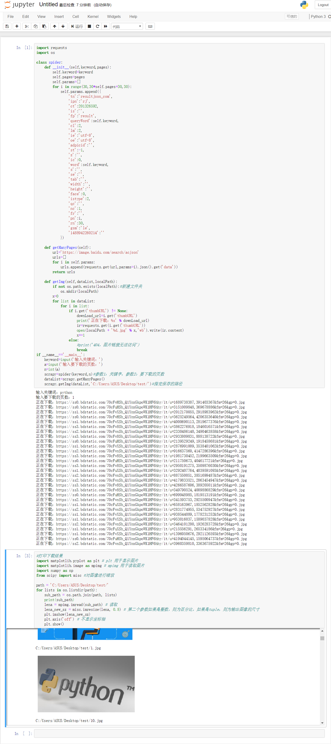

-----------------------鲍晨翔_2017339960025------------------------

-----------------------王旭_2017339960024------------------------